

PRÁCTICA ODOO

CONTABILIDAD CAJA/EFECTIVO

**MARIO JIMÉNEZ MARSET**

**ÍNDICE**

1. ENUNCIADO - OBJETIVOS 3

2. DESARROLLO - PROCEDIMIENTOS 3

# ENUNCIADO - OBJETIVOS

En esta práctica se pedía realizar la gestión contable de una empresa utilizando el módulo de contabilidad de Odoo Community 16. Se pedía crear un plan de cuentas y definir las cuentas contables correspondientes, registrar las transacciones contables de la empresa, realizar la conciliación bancaria y generar el informe de estado de cuenta. Finalmente, generar un informe de resultados y balance general.

# DESARROLLO - PROCEDIMIENTOS

El primer método para realizar la tarea necesitaba crear los modelos de transferencias tanto de banco y cash.

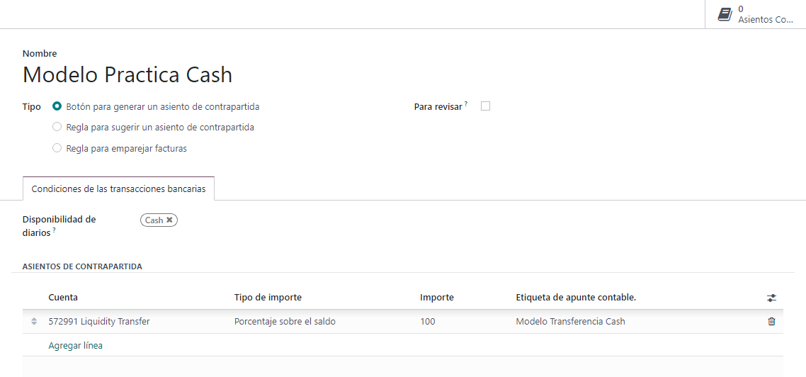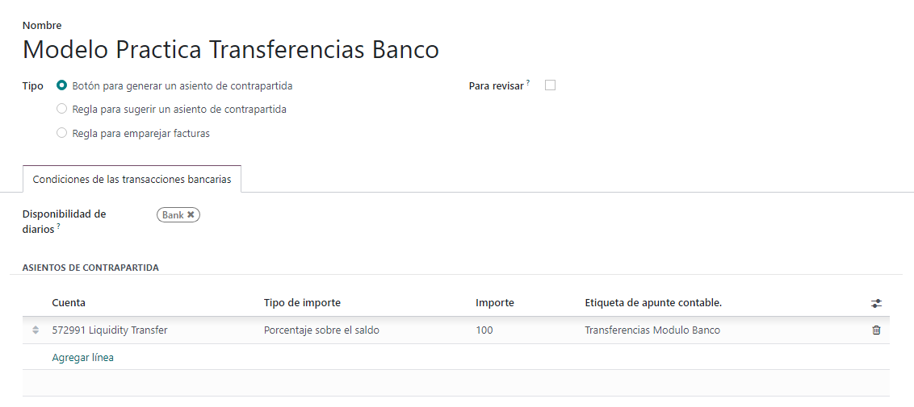

Entonces, se muestra cómo a partir del banco se realiza una transferencia al apartado de cash y desde el apartado de cash una transferencia al apartado de banco.

Se muestra entonces un ejemplo de las varias operaciones manuales que se hacen en los dos apartados (banco y cash).

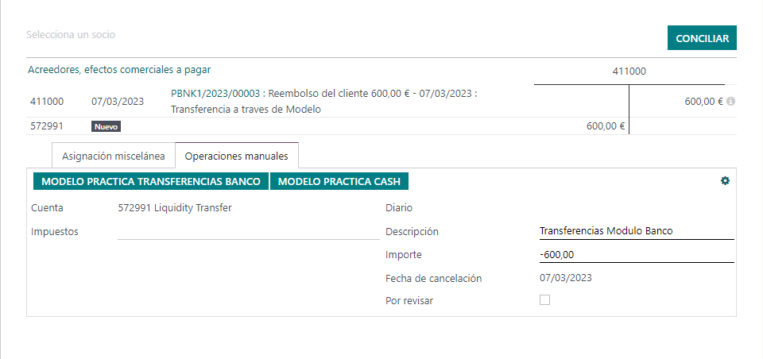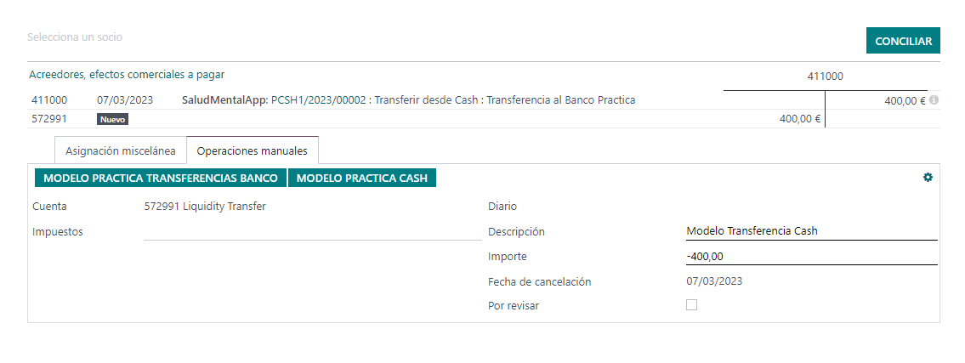

Se muestran las transferencias hechas a través del modelo:

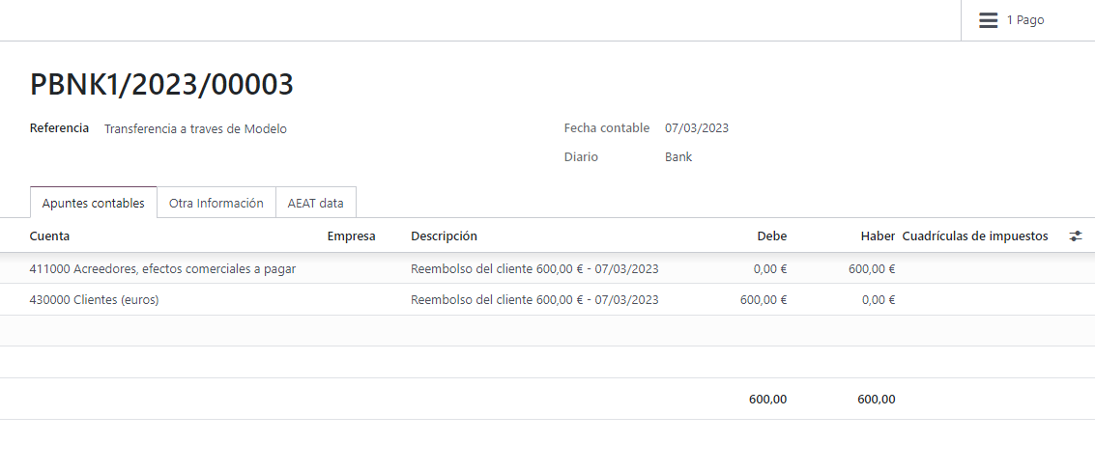

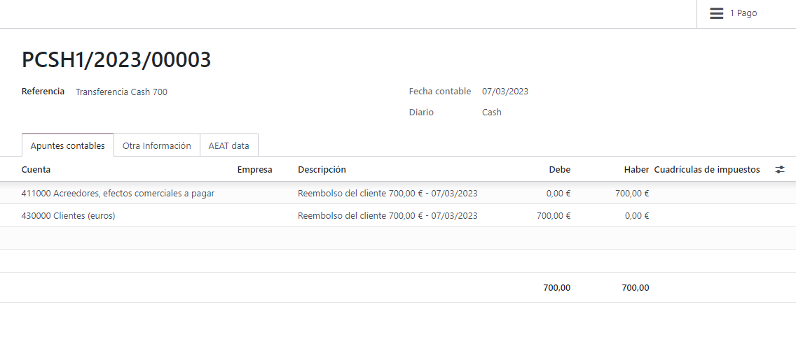

El segundo método se ha realizado insertando los datos manualmente:

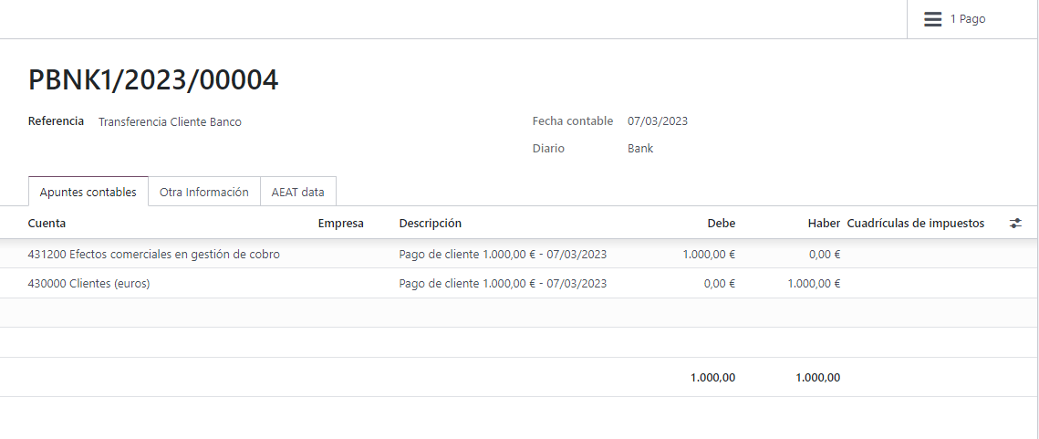

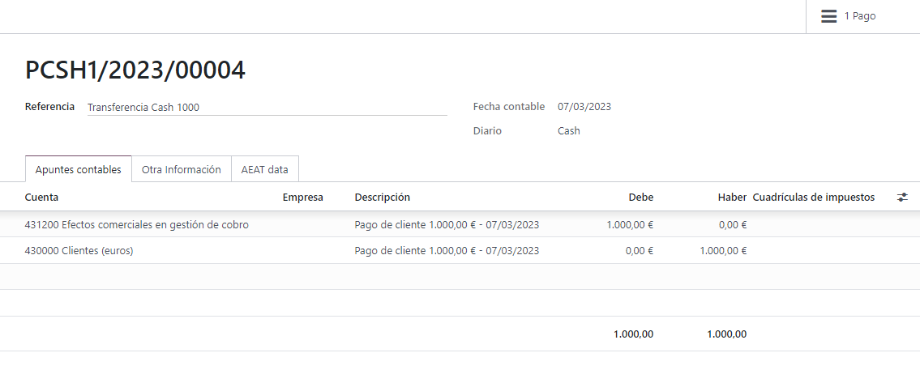

Finalmente, se estableció la información a través de transferencias. Se muestra la información de banco y cash.

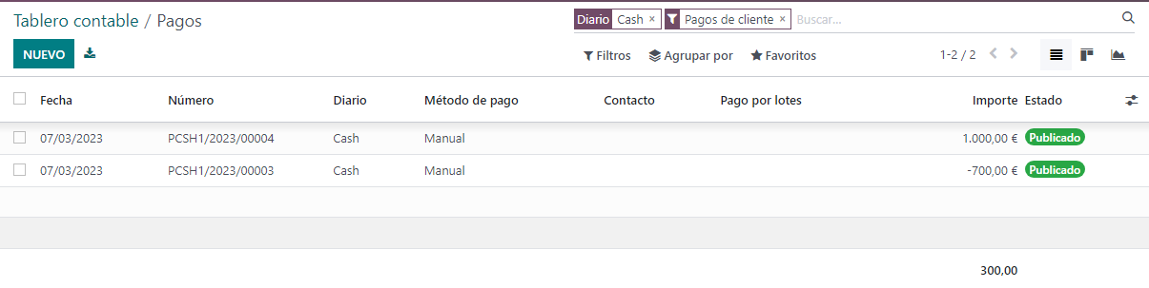

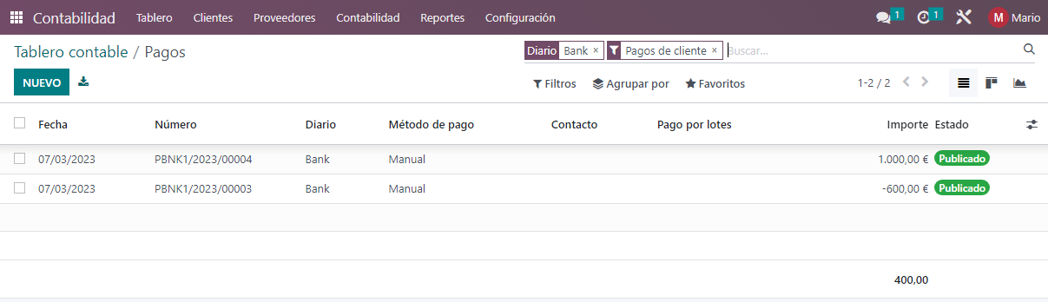

Se muestra los informes finales (apuntes contables y asientos contables):

